|  |
| --- |
| **GUIA DE AUTOAPRENDIZAJE N°5**    **OBJETIVOS DE APRENDIZAJES:**  **Componer y descomponer números naturales del 0 al 100 de manera aditiva, en forma concreta, pictórica y simbólica.(OA5)**  **Comparar y ordenar números naturales del 0 al 100 de menor a mayor y viceversa, usando**  **material concreto y monedas nacionales de manera manual y/o por medio de software educativo.(OA3)**  **Representar y describir la posición de objetos y personas con relación a sí mismo y a otros**  **(objetos y personas)incluyendo derecha e izquierda, usando material concreto y dibujo.(OA 14)**  **Link Docente :**  **Link de apoyo:** [**https://www.youtube.com/watch?v=UJ6_k2LqocA**](https://www.youtube.com/watch?v=UJ6_k2LqocA)  **https://www.youtube.com/watch?v=Mk6718M7Xhw**  <https://www.youtube.com/watch?v=3wdLezvyPQI>  “El desarrollo de las guías de autoaprendizaje puedes imprimirlas y archivarlas en una carpeta por asignatura o puedes solo guardarlas digitalmente y responderlas en tu cuaderno (escribiendo sólo las respuestas, debidamente especificadas, N° de guía, fecha y número de respuesta)”    Correo de consulta: Matemàtica.2mm@gmail.com |

**1.Observa los números del recuadro y encierra sólo los números que sean de 3 cifras.**

245 12 42 87 4 152 7 48 124 95 100 23 5 165 204 9 140 289 6 57 101 53 265 228 68 163 300 1 29 255 8 106 17 261 174 200 34 215 3 49 275 36 308 305 2 188 177 312 98 99 199 13 299 129

**2.- Escribe a continuación 10 de los numerales que encerraste en números.**

a) ________ b) _______ c) ________ d) ________ e) _________

d) ________ f) ________ g) ________ h) ________ i) _________

3.-Cuenta el dinero de **10 en 10** y escribe el **total**.



**1**







**2**

4.-Con estas monedas busca 2 formas distintas de representar 100 pesos.Dibuja.

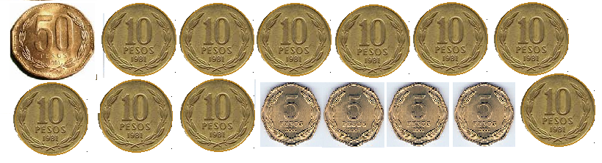

Forma 1 Forma 2

5.- Cuenta las monedas y marca con una x el valor correcto.

|  |  |
| --- | --- |
|  | **Hay:**  **a). $ 50 b). $30 c). $ 20** |
|  | **Hay:**  **a). $ 60 b). $ 800 c). $** |
| C:\Users\Johany Pallamares\AppData\Local\Microsoft\Windows\INetCache\Content.MSO\6455576D.tmpC:\Users\Johany Pallamares\AppData\Local\Microsoft\Windows\INetCache\Content.MSO\6455576D.tmpC:\Users\Johany Pallamares\AppData\Local\Microsoft\Windows\INetCache\Content.MSO\6455576D.tmpC:\Users\Johany Pallamares\AppData\Local\Microsoft\Windows\INetCache\Content.MSO\6455576D.tmp | **Hay:**  **a). $ 6 b). $ 4 c). $ 8** |

6.- Pinta el donde hay **más** elementos.

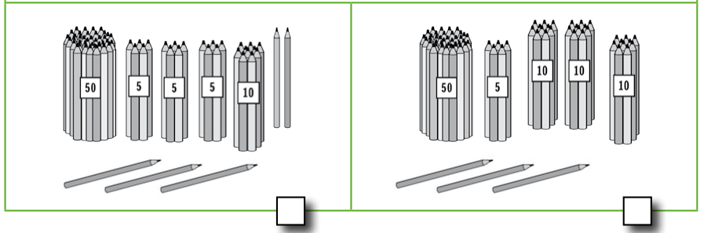

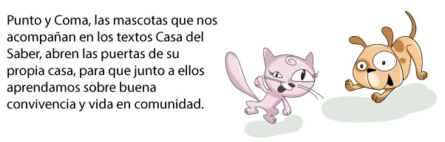

7.- Pinta el dónde hay **menos** elemento

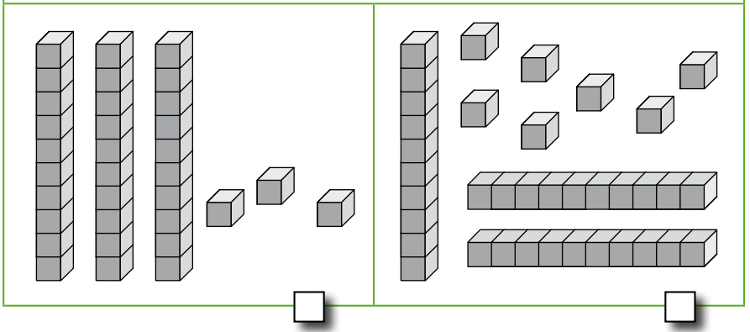

|  |  |  |  |  |  |  |  |  |  |  |  |  |  |  |  |  |  |  |  |  |  |  |  |  |  |  |  |  |  |  |  |  |  |  |  |  |  |  |  |  |  |  |  |  |  |  |  |  |  |  |  |  |  |  |  |  |  |  |  |  |  |  |  |  |
| --- | --- | --- | --- | --- | --- | --- | --- | --- | --- | --- | --- | --- | --- | --- | --- | --- | --- | --- | --- | --- | --- | --- | --- | --- | --- | --- | --- | --- | --- | --- | --- | --- | --- | --- | --- | --- | --- | --- | --- | --- | --- | --- | --- | --- | --- | --- | --- | --- | --- | --- | --- | --- | --- | --- | --- | --- | --- | --- | --- | --- | --- | --- | --- | --- |
| 8.- Cuenta de 5 en 5 partiendo del 120.    Marca la secuencia correcta   |  |  |  |  |  |  |  |  |  |  |  |  | | --- | --- | --- | --- | --- | --- | --- | --- | --- | --- | --- | --- | | A.   |  |  |  |  |  | | --- | --- | --- | --- | --- | | 120 | 125 | 105 | 110 | 115 | | B.   |  |  |  |  |  | | --- | --- | --- | --- | --- | | 120 | 125 | 130 | 135 | 140 | | | C.   |  |  |  |  |  | | --- | --- | --- | --- | --- | | 120 | 135 | 145 | 155 | 165 | | D.   |  |  |  |  |  | | --- | --- | --- | --- | --- | | 120 | 130 | 140 | 150 | 160 | |   9.- Cuenta de 2 en 2 partiendo del 216. Marca la secuencia correcta   |  |  |  |  |  |  |  |  |  |  |  |  | | --- | --- | --- | --- | --- | --- | --- | --- | --- | --- | --- | --- | | A.   |  |  |  |  |  | | --- | --- | --- | --- | --- | | 216 | 204 | 202 | 200 | 198 | | B.   |  |  |  |  |  | | --- | --- | --- | --- | --- | | 214 | 216 | 218 | 220 | 222 | | | C.   |  |  |  |  |  | | --- | --- | --- | --- | --- | | 216 | 218 | 120 | 222 | 224 | | D.   |  |  |  |  |  | | --- | --- | --- | --- | --- | | 216 | 218 | 220 | 222 | 224 | |  |  |  | | --- | --- | |  | $ ________ | |  | $ ________ | |  | $ ________ | |  | $ ________ | |  | $ ________ | |  | $ ________ | |  | $ ________ | |  | $ ________ |   10.- Cuenta y anota en la línea el total de dinero |
|  |

11.-¿Qué representación corresponde a **30 + 5**?

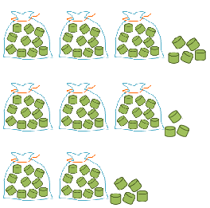

a)

b)

c)

12.) Observa la imagen y luego responde.

¿Qué peluche está más cerca de la ventana?



¿Qué hay detrás de la niña?



Pinta los niños que están arriba.

Encierra los animales que están abajo.

